6DOF Airframe (De Havilland Beaver) 飞行仿真模型说明文档
整体模型如图所示。本模型基于Simulink和Aerospace Blockset构建，采用De Havilland Beaver（海狸）飞机的物理参数，配置了6自由度（6DOF）刚体运动方程，主要用于飞行品质分析、控制律验证以及飞行仿真业务验证。
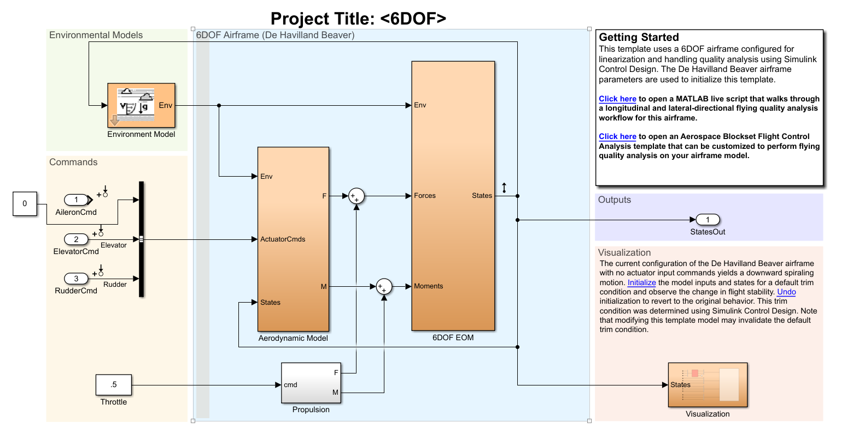
一、整体模型架构
模型整体分为四个主要逻辑区域：
Commands（指令输入区）：提供飞机的控制面偏转指令和发动机油门指令。
Environmental Models（环境模型区）：提供大气环境、风场及重力等外部干扰输入。
6DOF Airframe（飞机本体区）：核心解算区域，包含气动模型（Aerodynamic Model）、六自由度运动方程（6DOF EOM）和推进系统（Propulsion）。
Outputs & Visualization（输出与可视化区）：输出飞行状态数据（States）并提供三维飞行轨迹可视化。

模型动力学逻辑关系
副翼、升降舵、方向舵、油门控制指令送入气动与发动机模块，生成原始推力与力矩。
环境参数实时修正大气密度，修正气动系数大小。
合力、合力矩输入六自由度运动方程组，积分求解飞机姿态、角速度、空间位置、空速等实时飞行状态。
飞机实际飞行状态全量反馈至气动模块形成闭环非线性耦合，同时输出至观测模块绘制仿真曲线。

二、输入参数说明
1、飞行控制指令参数
@ToolParam(description = "副翼偏转指令 AileronCmd（单位：rad 或归一化值 -1~1），控制飞机滚转。默认值：0") Double aileronCmd,
@ToolParam(description = "升降舵偏转指令 ElevatorCmd（单位：rad 或归一化值 -1~1），控制飞机俯仰。默认值：0") Double elevatorCmd,
@ToolParam(description = "方向舵偏转指令 RudderCmd（单位：rad 或归一化值 -1~1），控制飞机偏航。默认值：0") Double rudderCmd,
@ToolParam(description = "油门指令 Throttle（无量纲，范围 0~1），控制发动机推力。默认值：0.5") Double throttle,
2、飞机物理与配平参数
@ToolParam(description = "飞机总质量 Mass（单位：kg），影响惯性与重力。默认值：2288.2") Double mass,
@ToolParam(description = "初始海拔高度 AltitudeMSL（单位：m），初始飞行高度。默认值：2202") Double altitude,
@ToolParam(description = "初始迎角 Alpha（单位：rad），飞机初始气动迎角。默认值：0.1303") Double alpha,
@ToolParam(description = "初始侧滑角 Beta（单位：rad），飞机初始侧滑角。默认值：0.0603") Double beta,
3、环境干扰参数
@ToolParam(description = "6米高度处风速 WindSpeed (m/s)，定义低空湍流强度。默认值：5") Double windSpeed,
@ToolParam(description = "风向 WindDirection (度)，顺时针偏离正北的角度。默认值：0") Double windDirection,
@ToolParam(description = "是否开启湍流 TurbulenceOn (boolean)，模拟真实飞行中的气流扰动。默认值：false") Boolean turbulenceOn,

三、核心模块与动力学原理说明
1、气动模型(Aerodynamic Model)
该模块根据飞机的实时状态（速度、姿态、角速度）以及输入的控制指令，计算飞机所受的气动力（Forces）和气动力矩（Moments）。
输入：环境参数(Env)、控制指令(ActuatorCmds)、飞机状态(States)。
原理：基于气动导数进行线性或非线性插值计算，输出升力、阻力、侧向力以及滚转、俯仰、偏航力矩。
2、六自由度运动方程(6DOF EOM)
这是模型的核心物理引擎，基于牛顿-欧拉方程（Newton-Euler equations）解算飞机的空间运动。
受力分析：总外力=气动力+发动机推力+重力。
力矩分析：总外力矩=气动力矩+推力力矩。
解算输出：将合外力与合力矩输入积分器，实时计算飞机的12个状态变量（3个位置、3个线速度、3个姿态角、3个角速度），并反馈给气动模型形成闭环。
3、推进系统(Propulsion)
接收Throttle（油门）指令，根据发动机特性曲线计算当前的发动机推力（F）和扭矩（M），并传递给6DOF EOM模块。
四、输出的可视化结果曲线说明
模型运行后，通过State Plots模块输出多维度的飞行状态曲线。以下图表展示了在默认配置（无主动控制输入，即AileronCmd=ElevatorCmd=RudderCmd=0）下的仿真结果，验证了模型对非平衡状态（如下螺旋运动）的捕捉能力。
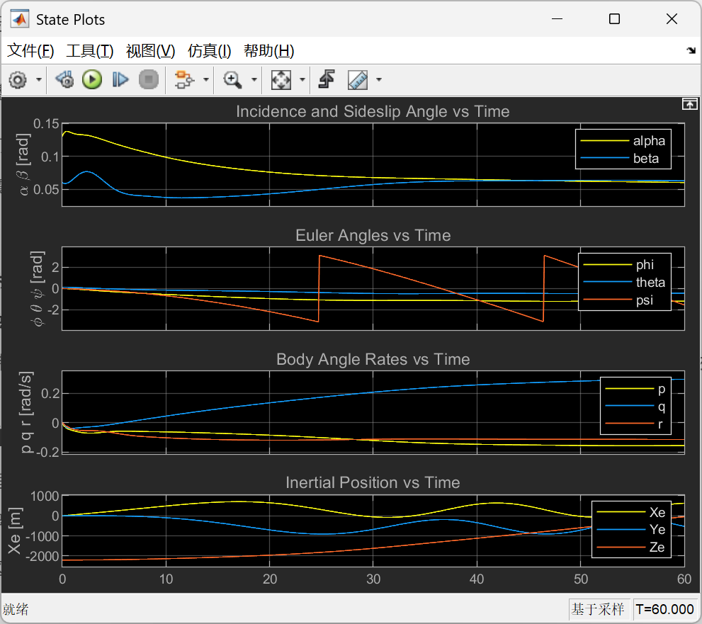
1、迎角与侧滑角(Incidence and Sideslip Angle vs Time)
曲线说明：黄色曲线为迎角(αα)，蓝色曲线为侧滑角(ββ)。
业务含义：可以看到$α$从0.14 rad逐渐下降并稳定在0.06 rad左右，$β$也在波动后趋于稳定。这说明在无控制输入时，飞机的气动特性会引导其进入一个稳定的气流角度状态。
2、欧拉角(Euler Angles vs Time)
曲线说明：
phi (ϕϕ, 滚转角)：黄色曲线，缓慢变化。
theta (θθ, 俯仰角)：蓝色曲线，缓慢变化。
psi (ψψ, 偏航角)：橙色曲线，呈现锯齿状波形（从0降至-3后跳变至+3）。
业务含义：偏航角ψψ的持续锯齿状变化表明飞机正在持续偏航（转弯）。结合滚转和俯仰角的变化，说明飞机处于螺旋运动状态。
3、体轴角速度(Body Angle Rates vs Time)
曲线说明：
p (滚转角速度)：黄色曲线，稳定在约-0.15 rad/s。
q (俯仰角速度)：蓝色曲线，稳定在约0.25 rad/s。
r (偏航角速度)：橙色曲线，稳定在约-0.15 rad/s。
业务含义：三个角速度最终都趋于非零常数，而非归零。这证实了飞机进入了一种稳定的螺旋/自旋状态(Steady Spin/Spiral)，而不是静止或直线飞行。
4、惯性位置(Inertial Position vs Time)
曲线说明：
Xe (东向位置) & Ye (北向/侧向位置)：黄色和蓝色曲线呈现正弦/余弦振荡。
Ze (垂向位置/高度)：橙色曲线从 -2000m 线性上升（数值变大）。在 NED（北东地）坐标系中，Z 轴向下，负值代表高度。Z 值增加代表高度降低。
业务含义：Xe 和 Ye 的振荡代表飞机在水平面上画圈（螺旋），Ze 的线性变化代表飞机高度在持续下降。这完美对应了模型说明文档中提到的 "downward spiraling motion"（向下螺旋运动）。

